如何設定1對多-批次發送，並設定多種標籤，用於識別不同企業客戶：

1、點選「建立範本」，再上傳pdf合約文件。接著設定「簽署人」。
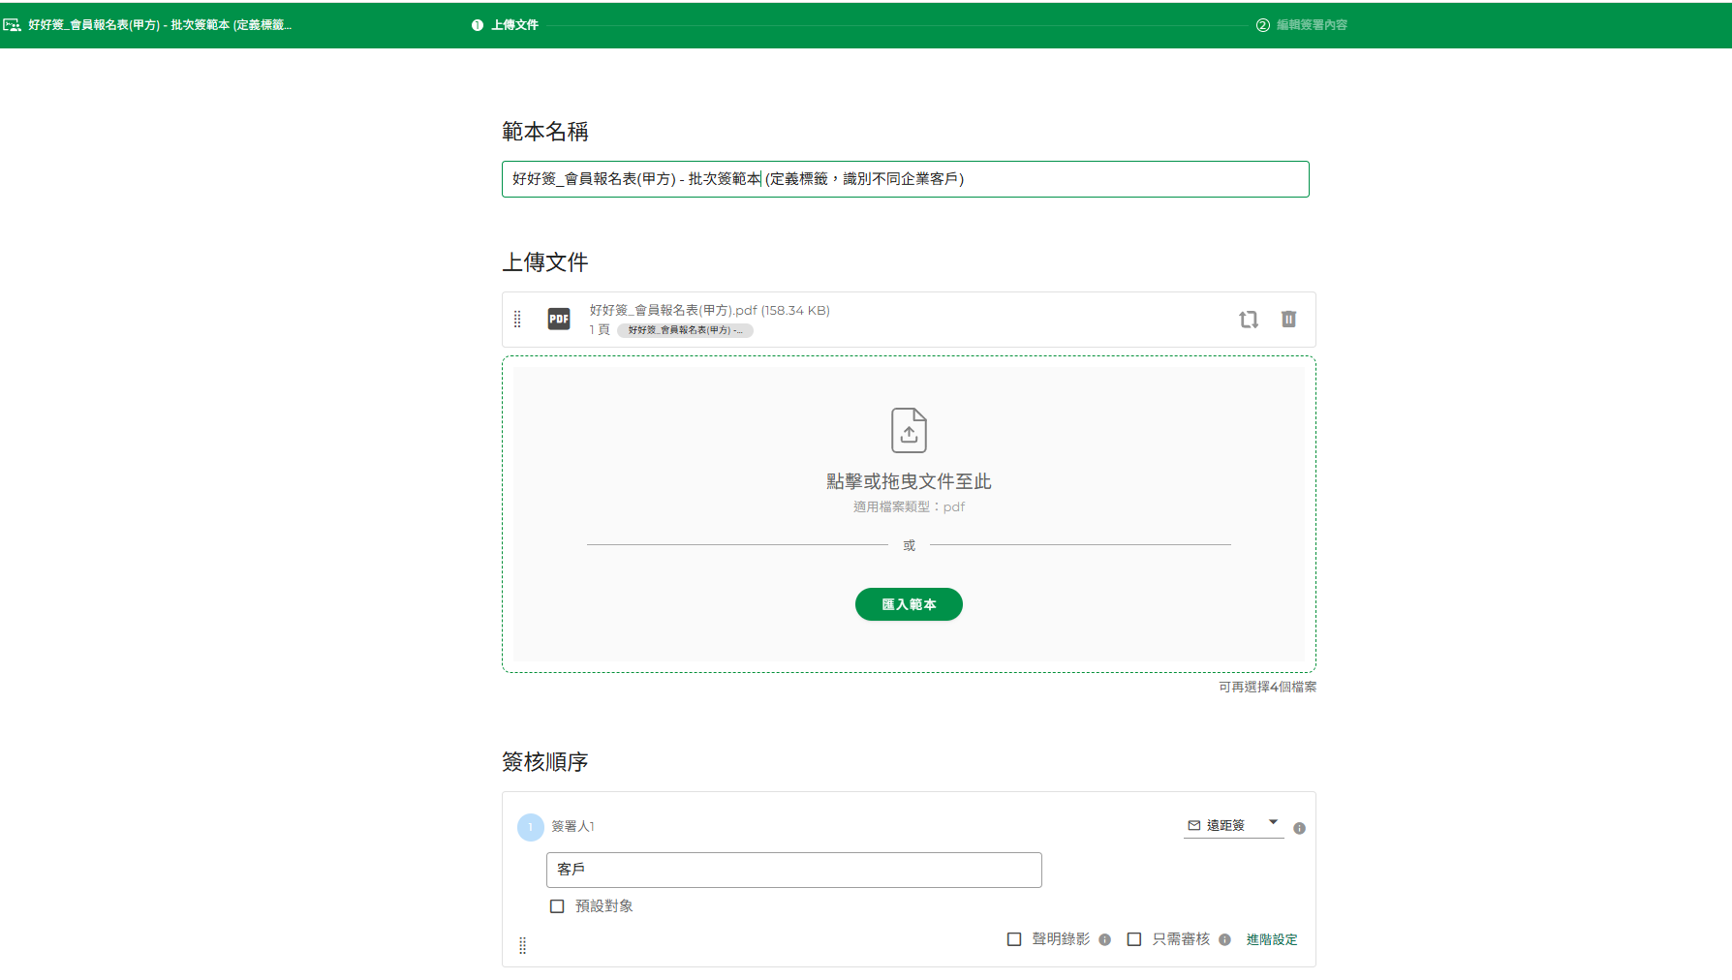

2、設定文字框、簽名框，將各家客戶的「抬頭、方案、公司地址、費用」標籤欄位內容輸入該「標籤」值：抬頭、方案、公司地址、費用。最後點選「送出」鈕。
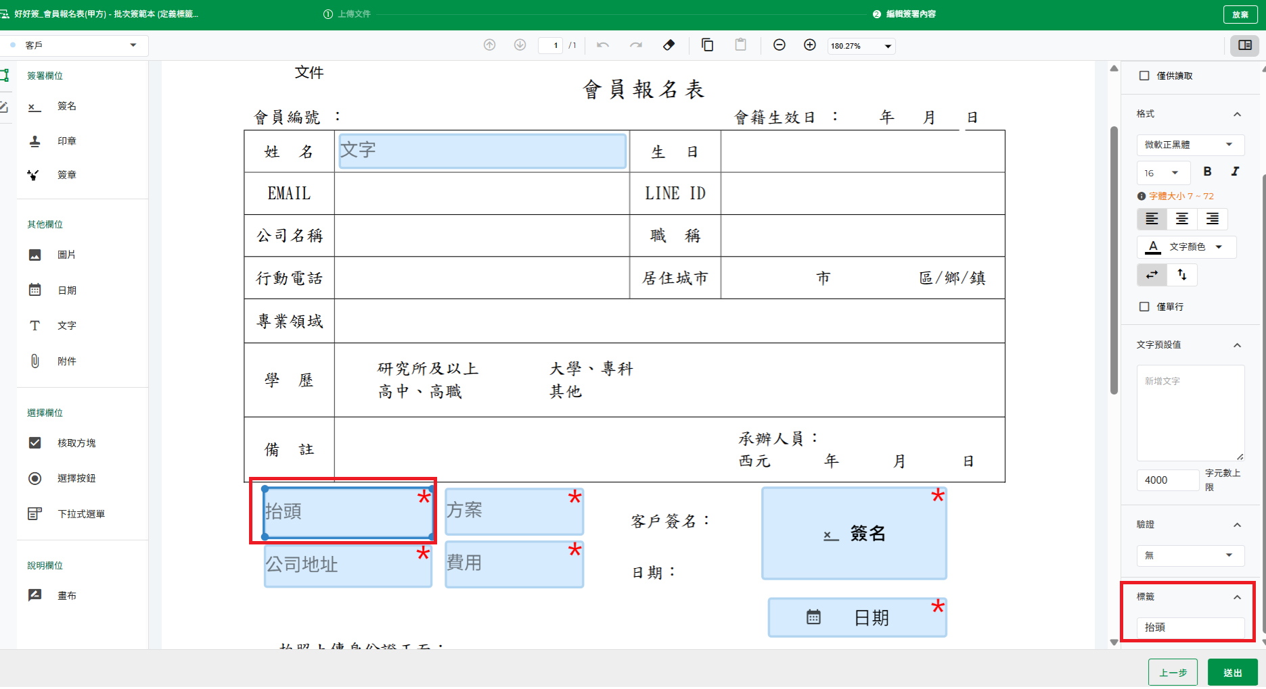
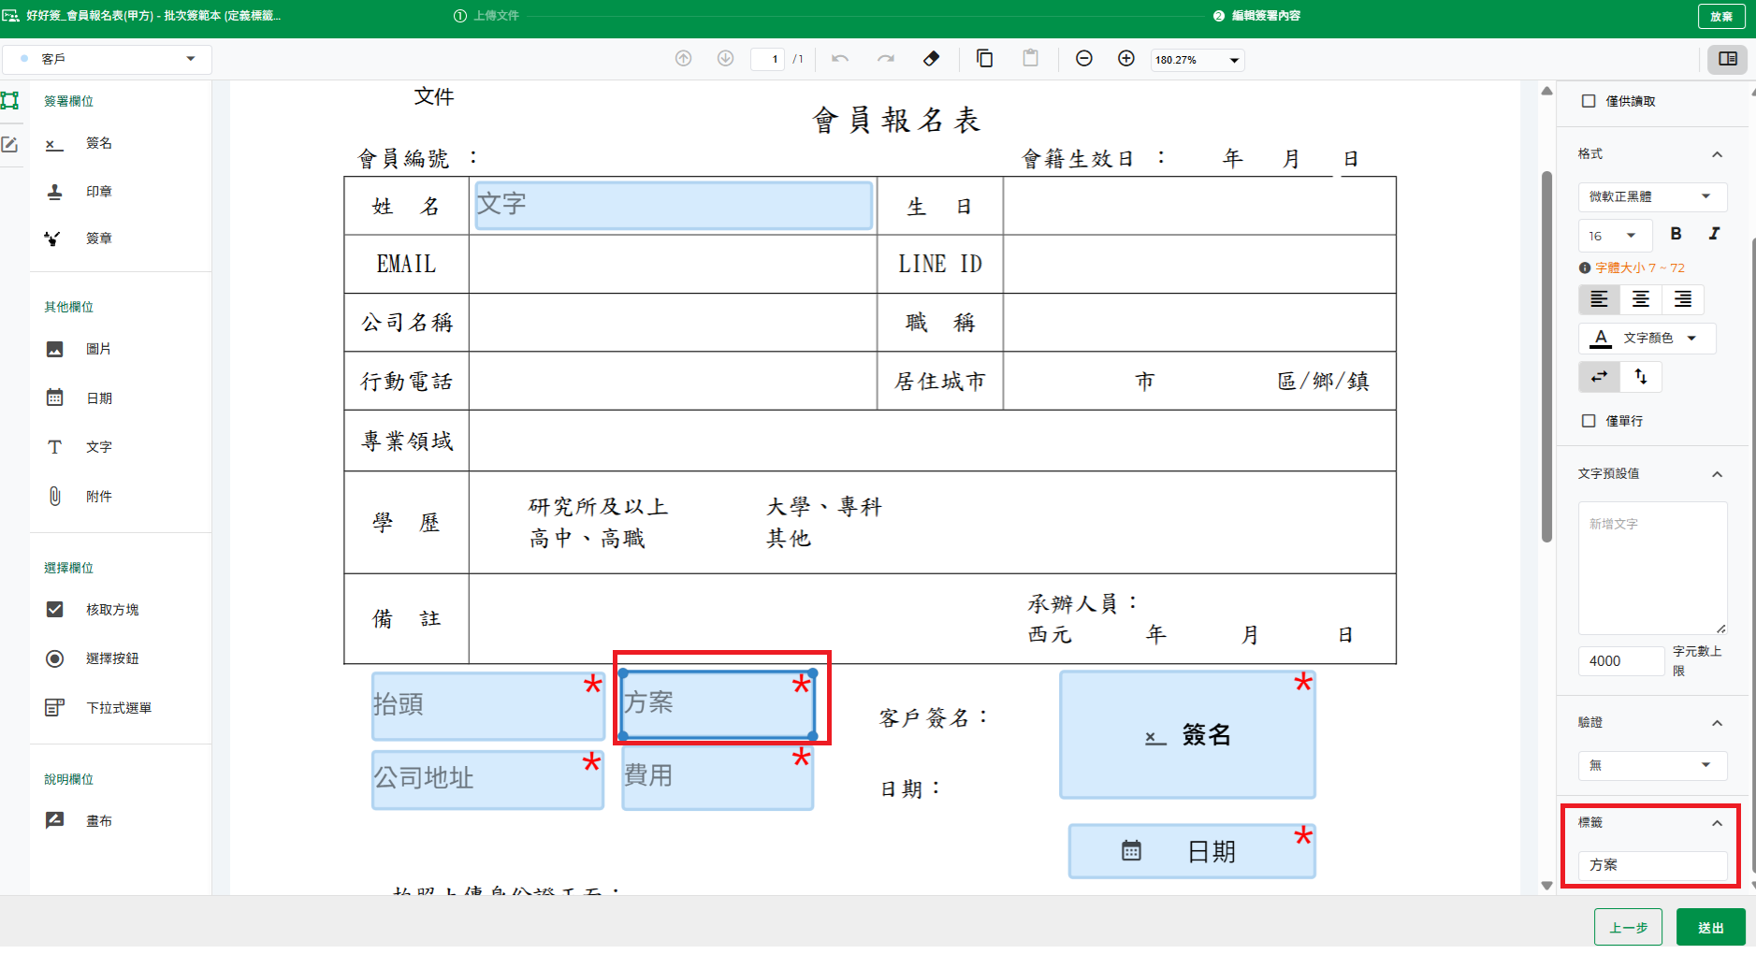

3、在範本選擇「使用」按鈕。
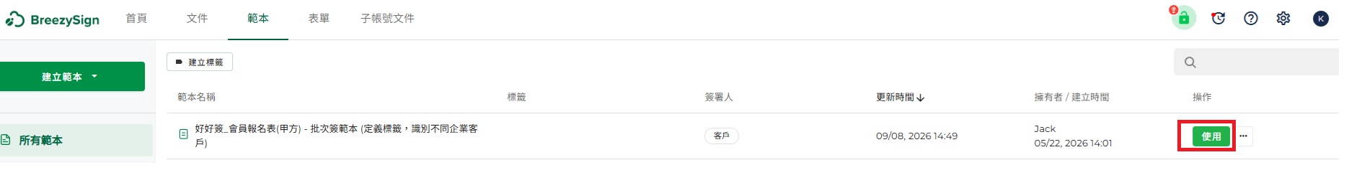

4、點選「批次發送」按鈕。
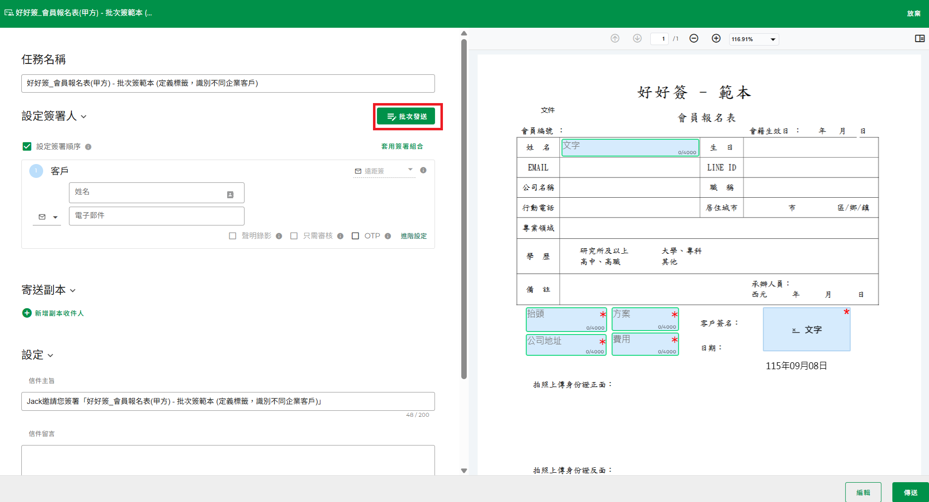

5、點選「下載XLSX範本」按鈕。
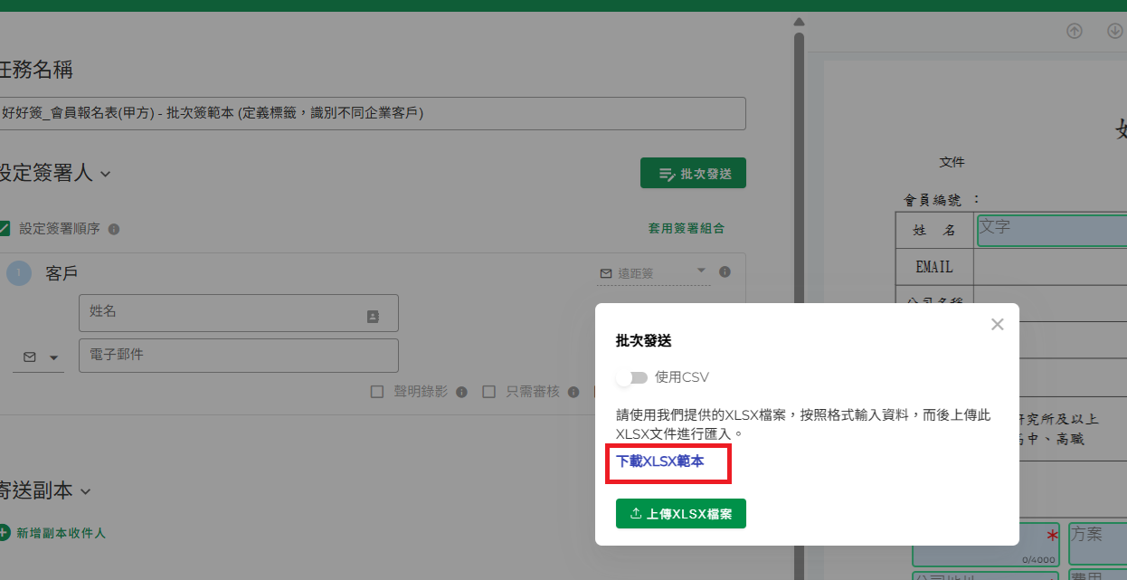

6、在excel表輸入各家客戶資料，包含：抬頭、方案、公司地址、費用的標籤值。
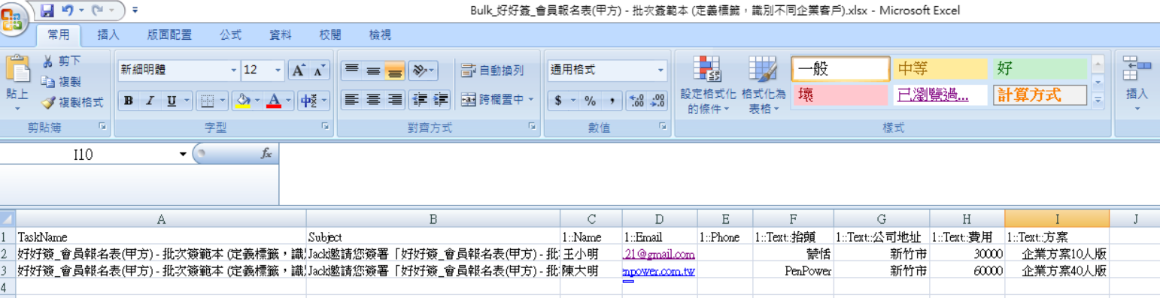

7、填寫好了，點選「上傳XLSX檔案」按鈕。
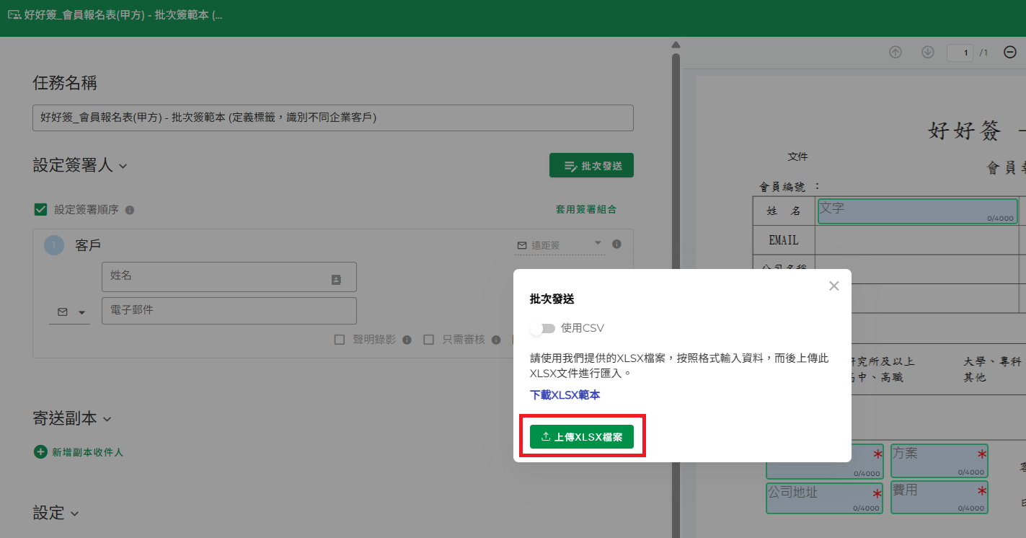

8、上傳excel表格並點選「確認上傳」按鈕。
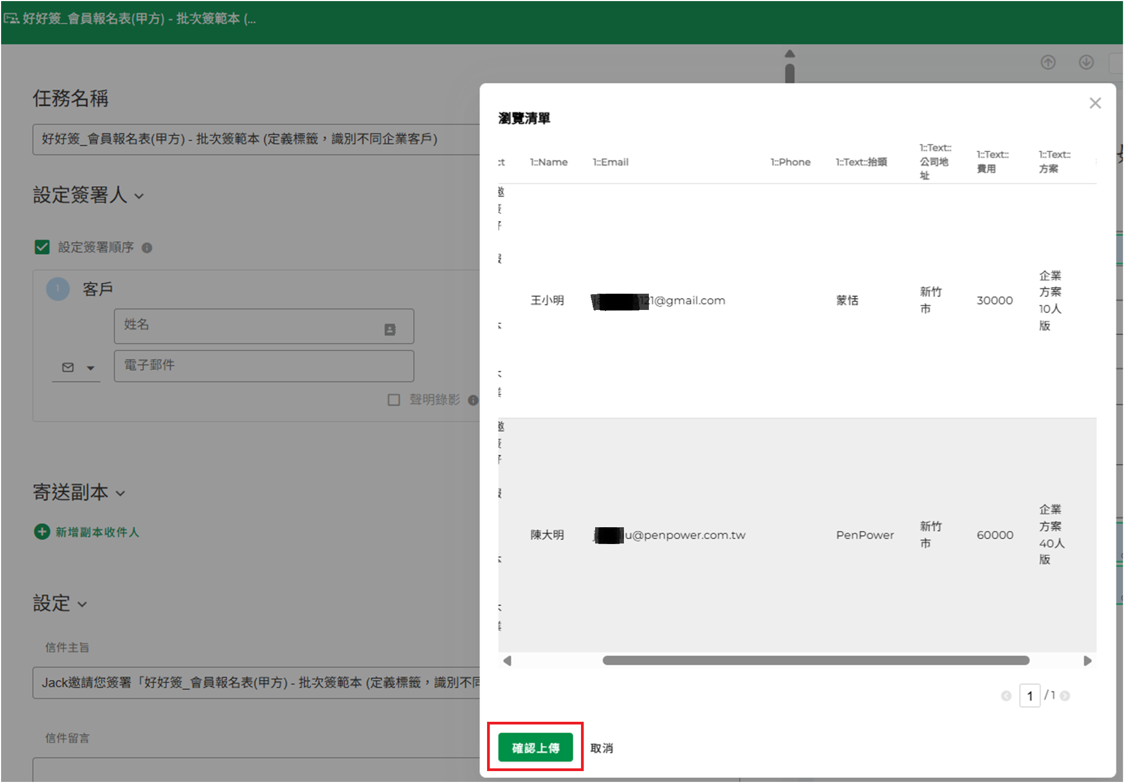

9、點選「傳送」按鈕，發出批次簽合約。
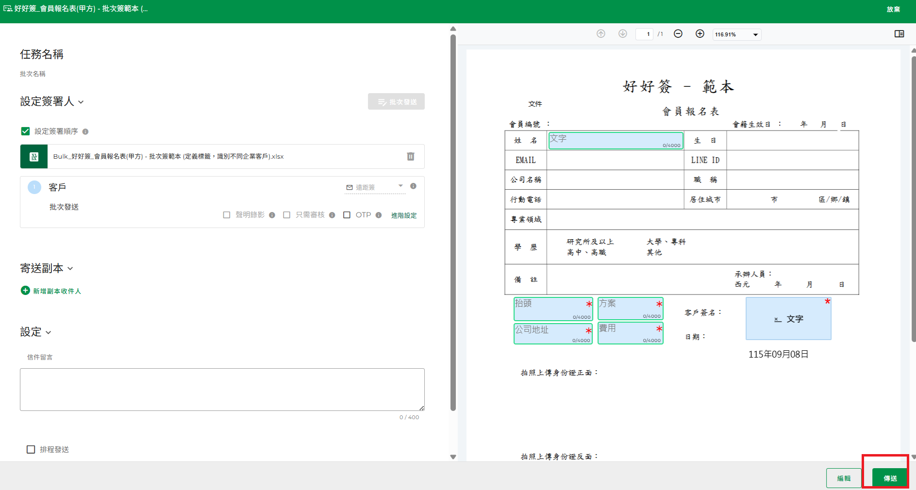

10、在批次簽任務類別，就可看到這筆批次任務：
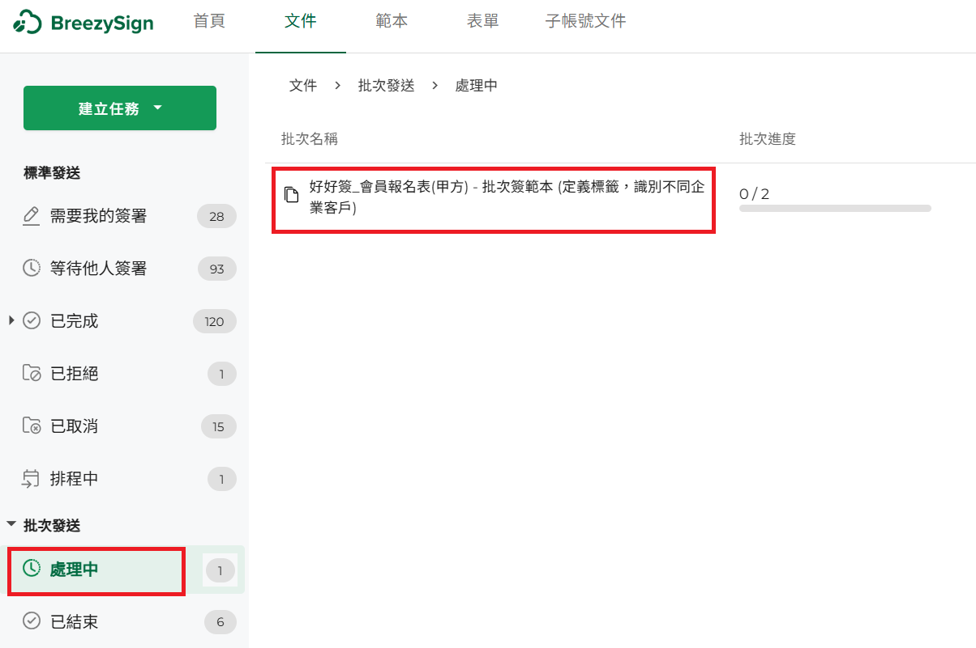

11、承上述前一點，手動點選進入這筆批次任務，就會看到這一筆任務發出給2家客戶的簽署人狀態，都是「已傳送」。
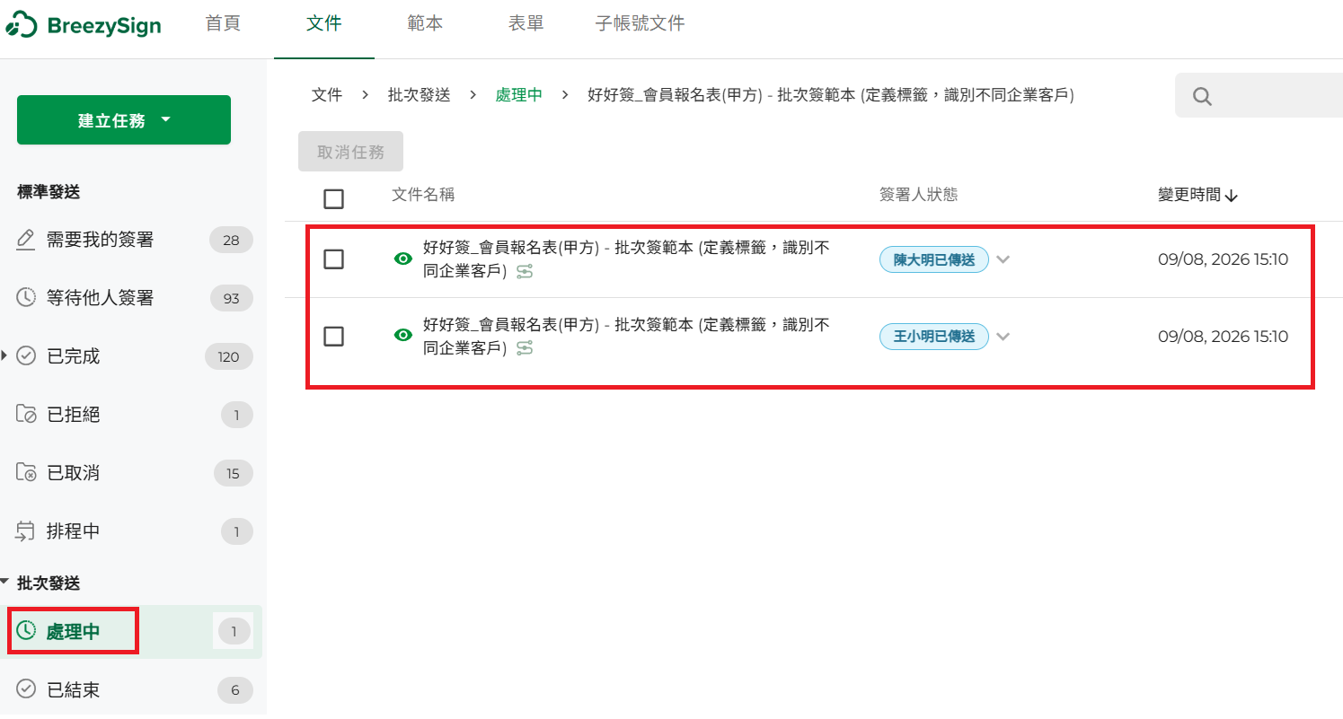

12、所有人簽署完畢，在批次發送的「已結束」類別，可看到該筆完簽的任務。
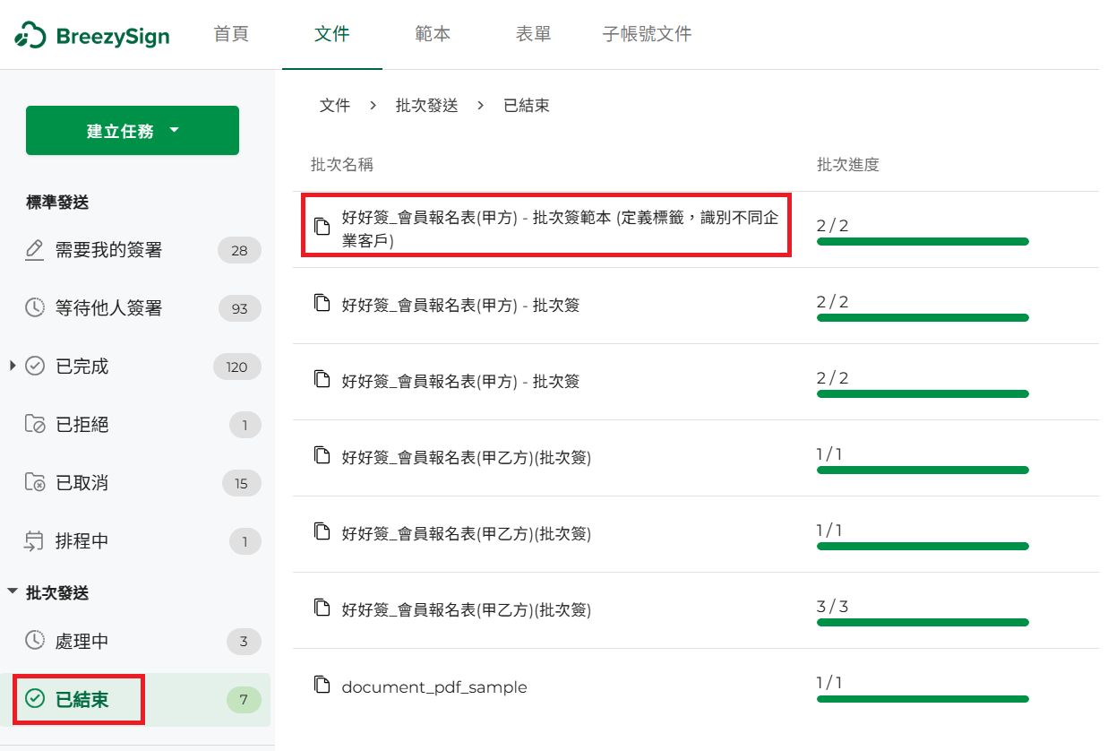

13、承上述前一點，在「批次發送->已結束」類別，手動點選進入這筆批次任務，就已完成的兩筆合約任務。如下圖：
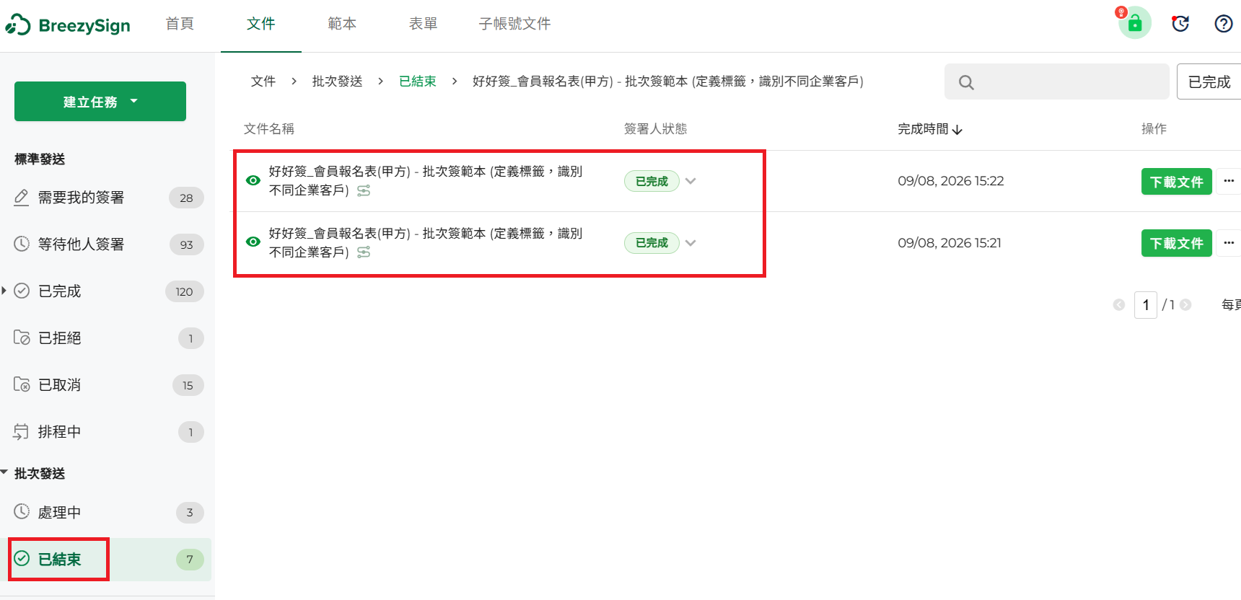

第一筆已完簽的合約，如下圖：
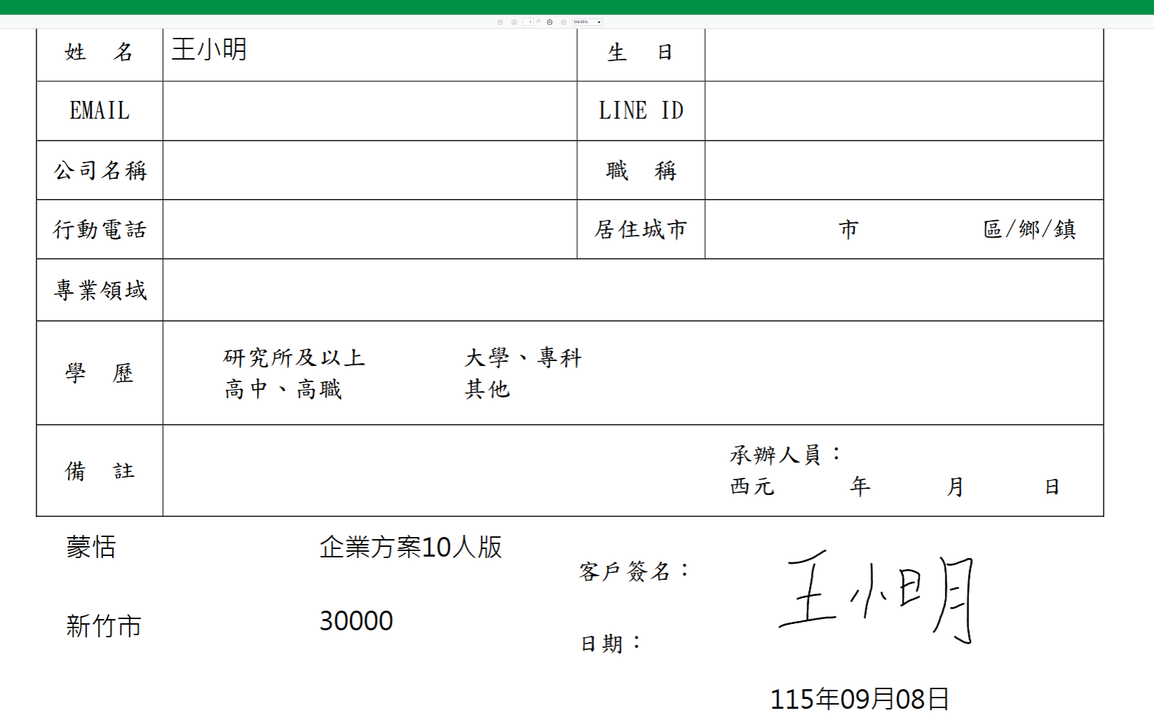

第二筆已完簽的合約，如下圖：
